Длительный стаж даёт право на досрочное назначение пенсии

Тимашевск, 28 февраля 2019 года. В соответствии с изменениями в пенсионном законодательстве с 01 января 2019года, на заслуженный отдых на два года раньше общеустановленного пенсионного возраста смогут выйти мужчины при стаже 42 года (но не ранее 60 лет) и женщины при стаже 37 лет (но не ранее 55 лет).
Важно знать, что для определения права на досрочную пенсию по этому основанию в расчет принимается только страховой стаж, без учета нестраховых периодов, таких как служба в армии, отпуск по уходу за ребенком, период получения пособия по безработице, уход за престарелыми или инвалидами. В Управление Пенсионного фонда РФ в Тимашевском районе с заявлением о назначении досрочной пенсии в связи с наличием длительного стажа обратилось 3 человека, из которых 1 мужчина и 2 женщины.
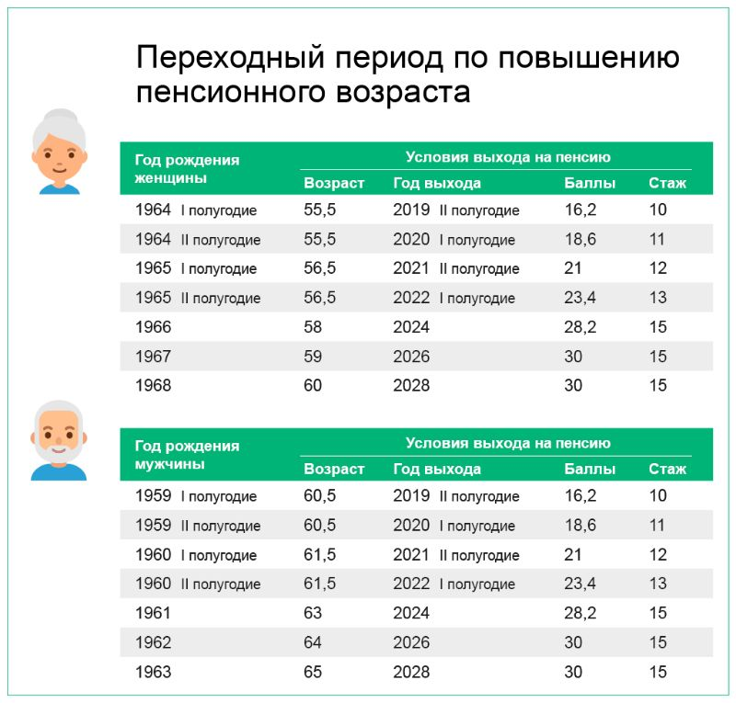
Напомним, с 1 января этого года вступили в силу изменения в пенсионном законодательстве, главная цель которых – обеспечение сбалансированности и долгосрочной финансовой устойчивости пенсионной системы страны, обеспечение роста страховых пенсий и высокого уровня их индексации темпами выше инфляции. Законодательные новшества закрепляют общеустановленный пенсионный возраст на уровне 65 лет для мужчин и 60 лет для женщин с переходным периодом в течение 10 лет до 2028 года.
На первом этапе изменения затронули мужчин 1959 года рождения и женщин 1964 года рождения, то есть тех, кому в 2019 году исполняется 60 и 55 лет соответственно. С учетом переходных положений они смогут выйти на пенсию во второй половине 2019 года или в первой половине 2020 года в возрасте 60,5 лет и 55,5 лет (соответственно мужчины и женщины). В рамках повышения пенсионного возраста большинство действующих льгот по досрочному выходу на пенсию сохраняется.
Проверить свой страховой стаж и количество пенсионных баллов, а также всю информацию об уже сформированных пенсионных правах можно через Личный кабинет гражданина на сайте ПФР или на портале госуслуг. Для этого потребуется подтвержденная учетная запись в системе идентификации и аутентификации esia.gosuslugi.ru.
Если в электронном кабинете отражена не вся информация на индивидуальном лицевом счете или какие-либо сведения отсутствуют полностью, обратитесь к работодателю для их уточнения и представьте необходимые документы в Управление Пенсионного фонда РФ в Тимашевском районе, чтобы эти данные были учтены при назначении пенсии.

Телефон для справок: 4-00-72

